2024: ГОД ОРГАНИЗАЦИОННО-КАДРОВОГО ЕДИНСТВА
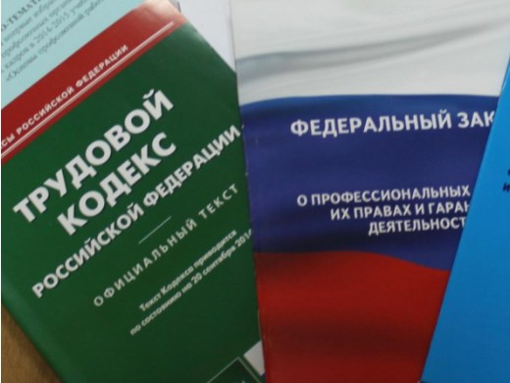Правовая инспекция труда Профсоюза | КАЛУЖСКАЯ ОБЛАСТНАЯ ОРГАНИЗАЦИЯ  ОБЩЕРОССИЙСКОГО ПРОФСОЮЗА ОБРАЗОВАНИЯ  https://www.eseur.ru/kaluga/  Информационный листок №44  Как мы отдыхаем в 2025 году?

Минтруд РФ утвердил календарь выходных и праздничных дней на следующий год. Нерабочие праздничные дни, совпадающие с выходными, переносятся на рабочие дни.
Таким образом, будем отдыхать:
– с 29 декабря 2024 г. по 8 января 2025 г.;
– с 22 по 23 февраля;
– с 8 по 9 марта;
– с 1 по 4 мая;
– с 8 по 11 мая;
– с 12 по 15 июня;
– со 2 по 4 ноября;
– с 31 декабря 2025 г. по 8 января 2026 г.
10 дней жители региона будут отдыхать в новогодние праздники с 30 декабря по 8 января. С 1 по 4 мая также будут выходными в связи с Днём труда.
В честь Дня Победы нерабочими будут 8, 9, 10, 11 мая. По случаю Дня России с 12 по 15 июня будут выходными днями.
В ноябре 2, 3 и 4 числа калужане будут отдыхать в связи с Днём народного единства, но рабочей будет суббота, 1 ноября. Последним выходным днём в 2025 году станет 31 декабря.

Калужская областная организация Профсоюза работников народного образования и науки РФ

Тел.факс: 57-64-69, prokaluga40@mail.ru
Калуга, октябрь, 2024
https://www.eseur.ru/kaluga/

